Project Charter
A. Informasi Umum Proyek
Nama Project : Pembangunan Sistem Informasi Dan Statistik Penjualan UMKM Ayamo
Sponsor / Pemilik Proyek : Rafi Alamsyah
Manajer Proyek : Ruhmita
Tim Pengembang : M. Rifki Aulia P
Fazah Rizki Fatahillah
B. Latar Belakang Proyek
UMKM Ayamo saat ini masih menggunakan cara konvensional dalam memasarkan produk dan mencatat riwayat penjualannya. Hal ini membuat pelanggan kesulitan melihat ketersediaan stock secara online, dan pemilik UMKM kesulitan melihat tren atau grafik perkembangan bisnisnya. Oleh karena itu, diperlukan sebuah system berbasis website untuk menampilkan katalog produk ayam sekaligus menyediakan fitur rekap dan statistik penjualanan akurat.

C. Tujuan Proyek ( Project Objectives )
1. Membangun website interaktif untuk menampilkan katalog produk ayam (jenis, harga, deskripsi, dan stock)
2. Menyediakan dashboard admin yang dilengkapi fitur riwayat statistik penjualan berupa grafik untuk membantu analisis bisnis pemilik UMKM.
3. Mempermudah proses pencatatan transaksi secara digital agar lebih terstruktur.

D. Ruang Lingkup Proyek (Project Scope)
- In-Scope (Batasan yang dikerjakan):
  - Halaman Beranda & Katalog Produk (Menampilkan jenis-jenis ayam, harga, dan status ketersediaan).
  - Fitur Keranjang / Pemesanan Sederhana bagi pelanggan.
  - Dashboard Admin untuk manajemen data produk (tambah, edit, hapus ayam).
  - Fitur Grafik / Statistik Penjualan (menampilkan tren omzet atau jumlah penjualan per periode).
- Out-of-Scope (Batasan yang tidak dikerjakan):
  - Integrasi pembayaran online otomatis (payment gateway).
  - Sistem pelacakan kurir pengiriman berbasis GPS secara real-time.

E. Jadwal Kasar (High-Level Timeline)
- Pekan 1: Analisis kebutuhan, perancangan desain (wireframe & database), dan pembuatan dokumen proyek.
- Pekan 2: Pembuatan database MySQL dan coding tampilan utama (katalog & frontend).
- Pekan 3: Pembuatan dashboard admin, integrasi grafik statistik penjualan, dan pengujian sistem (testing).
- Pekan 4: Evaluasi bersama pemilik UMKM, perbaikan akhir, dan penyerahan tugas ke dosen.

2. STAKEHOLDER REGISTER (DAFTAR PEMANGKU KEPENTINGAN)
ID | Stackeholder | Peran | Kategori | Interest | Influence
S01 | Rafi Alamsyah | Owner | Internal / Business | High | High
S02 | Ruhmita | Project Manajer UMKM | Internal | High | High
S03 | Muhammad Rifki | Developer | Internal | High | Medium
S04 | Fazah Rizki Fatahillah | Developer | Internal | High | Medium
S05 | Pelanggan Ayamo | End user | External | Medium | Medium
S06 | Ibu Cut Alna Fadila | Dosen / Supervisor | External / Academic | High | High

3. WBS (WORK BREAKDOWN STRUCTURE)
Berikut adalah rincian hierarki pekerjaan untuk membangun web katalog dan statistik penjualan ayam:
- 1.0 Manajemen & Perencanaan Proyek
  - 1.1 Melakukan wawancara dengan pemilik UMKM (mengetahui jenis ayam yang dijual & parameter statistik yang dibutuhkan)
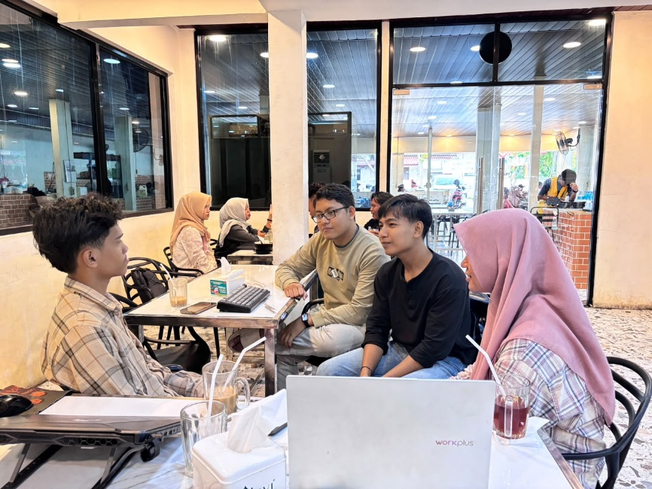
  - 1.2 Menyusun dokumen Project Charter, Stakeholder Register, WBS, dan Workspace Tim.
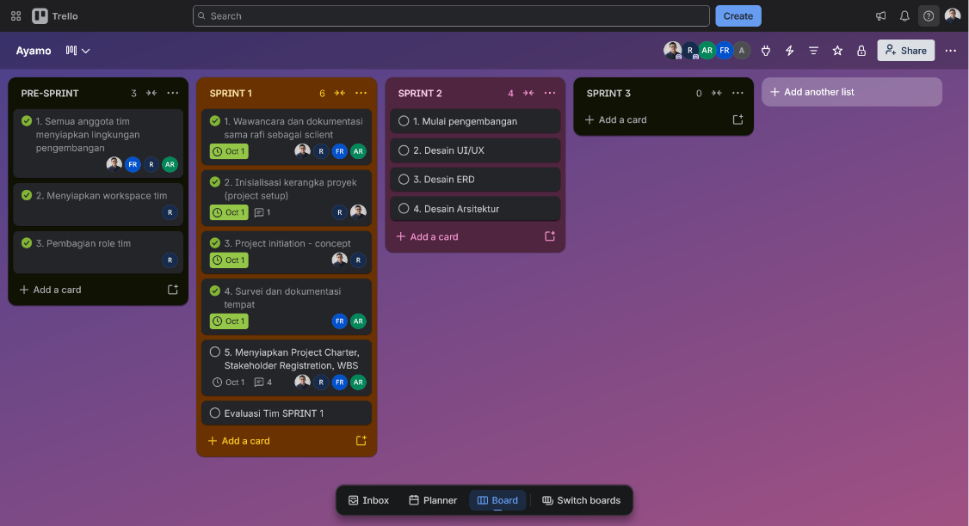
- 2.0 Perancangan Sistem & Desain
  - 2.1 Membuat sketsa tampilan (wireframe/mockup) halaman katalog dan grafik statistik menggunakan Figma.
  - 2.2 Merancang struktur database MySQL (Tabel Produk Ayam, Tabel Transaksi, dan Tabel Admin).
- 3.0 Pengembangan & Pembuatan Website (Coding)
  - 3.1 Pengembangan Database & Koneksi: Menghubungkan sistem web dengan database MySQL.
  - 3.2 Pengembangan Sisi Pengguna (Frontend Katalog): Membuat halaman beranda, daftar produk ayam, dan detail produk.
  - 3.3 Pengembangan Dashboard Admin & Statistik:
    - Membuat fitur input, edit, dan delete data produk ayam.
    - Membuat sistem pencatatan transaksi masuk.
    - Mengintegrasikan pustaka grafik (seperti Chart.js) untuk menampilkan riwayat statistik penjualan.
- 4.0 Pengujian Sistem (Testing & Evaluation)
  - 4.1 Melakukan uji coba fungsi katalog dan alur pemesanan.
  - 4.2 Memastikan keakuratan data yang muncul pada grafik statistik bersama pemilik UMKM.
  - 4.3 Perbaikan jika ditemukan bug atau kesalahan program.
- 5.0 Penyelesaian & Dokumentasi
  - 5.1 Menyusun laporan akhir tugas.
  - 5.2 Presentasi dan demonstrasi website di depan dosen pengampu.
4. Perhitungan FP
Dalam pengembangan sistem informasi ini, estimasi ukuran perangkat lunak dilakukan menggunakan pendekatan Function Point (FP) untuk mengidentifikasi kompleksitas fungsi yang akan dikembangkan.
4.1 Identifikasi Fungsi Sistem
Identifikasi fungsi dilakukan berdasarkan kebutuhan dan ruang lingkup Sistem Informasi dan Statistik Penjualan UMKM Ayamo. Function Point terdiri dari lima komponen utama, yaitu:
- External Input (EI): fungsi yang menerima input dari pengguna.
- External Output (EO): fungsi yang menghasilkan output atau informasi dari sistem.
- External Inquiry (EQ): fungsi untuk melakukan pencarian atau melihat informasi.
- Internal Logical File (ILF): kelompok data yang dikelola oleh sistem.
- External Interface File (EIF): data dari sistem eksternal yang digunakan oleh sistem.
- External Input (EI)
ID | Fungsi | Deskripsi | Kompleksitas
EI-01 | Login Admin | Admin memasukkan username/email dan password untuk memperoleh akses ke dashboard. | Low
EI-02 | Tambah Produk | Admin memasukkan data produk baru seperti nama, jenis, harga, deskripsi, dan stok. | Low
EI-03 | Edit Produk | Admin mengubah informasi produk yang telah tersimpan. | Low
EI-04 | Hapus Produk | Admin menghapus atau menonaktifkan data produk. | Low
EI-05 | Input Transaksi | Admin memasukkan data transaksi penjualan yang terjadi. | Average
EI-06 | Pemesanan Pelanggan | Pelanggan memasukkan produk dan jumlah pesanan melalui sistem. | Average
Total Fungsi = 6 Fungsi
- External Output (EO)
ID | Fungsi | Deskripsi | Kompleksitas
EO-01 | Laporan Statistik Penjualan | Sistem menghasilkan informasi statistik penjualan berdasarkan data transaksi. | Average
EO-02 | Grafik Omzet Penjualan | Sistem menampilkan grafik perkembangan omzet berdasarkan periode tertentu. | Average
EO-03 | Grafik Jumlah Produk Terjual | Sistem menampilkan jumlah produk yang terjual berdasarkan periode tertentu. | Average
Total EO = 3 fungsi
- External Inquiry (EQ)
ID | Fungsi | Deskripsi | Kompleksitas
EQ-01 | Melihat Katalog Produk | Pelanggan melihat daftar produk, harga, dan ketersediaan stok. | Low
EQ-02 | Melihat Detail Produk | Pelanggan melihat informasi detail suatu produk. | Low
EQ-03 | Melihat Riwayat Transaksi | Admin melihat daftar transaksi yang telah tercatat. | Average
Total EQ = 3 fungsi
- Internal Logical File (ILF)
ID | Data | Deskripsi | Kompleksitas
ILF-01 | Data Admin | Menyimpan informasi akun admin. | Low
ILF-02 | Data Produk | Menyimpan informasi produk ayam, harga, deskripsi, dan stok. | Low
ILF-03 | Data Transaksi | Menyimpan informasi transaksi penjualan. | Average
ILF-04 | Data Detail Transaksi | Menyimpan detail produk dan jumlah produk dalam setiap transaksi. | Average
Total ILF = 4 fungsi
- External Interface File (EIF)
Pada sistem Ayamo tidak terdapat EIF, karena sistem tidak mengambil dan menggunakan data yang dikelola oleh sistem eksternal.

4.2 Perhitungan Count Total ($CTot$)
Seluruh weighted count dihitung menggunakan bobot standar, yaitu:
Komponen | Low | Average | High
External Input (EI) | 3 | 4 | 6
External Output (EO) | 4 | 5 | 7
External Inquiry (EQ) | 3 | 4 | 6
Internal Logical File (ILF) | 7 | 10 | 15
External Interface File (EIF) | 5 | 7 | 10
Selanjutnya setiap fungsi dikalikan dengan bobot berdasarkan tingkat kompleksitasnya.
- External Input (EI)
Terdapat:
- 4 EI dengan kompleksitas Low
- 2 EI dengan kompleksitas Average
Perhitungan:
$$\left(4×3\right)+\left(2×4\right) =12+8=20$$
- External Output (EO)
Terdapat:
- 3 EO dengan kompleksitas Average
Perhitungan:
$$3×5=15$$
- External Inquiry (EQ)
Terdapat:
- 2 EQ dengan kompleksitas Low
- 1 EQ dengan kompleksitas Average
Perhitungan:
$$\left(2×3\right)+\left(1×4\right)=6+4=10$$
- Internal Logical File (ILF)
Terdapat:
- 2 ILF dengan kompleksitas Low
- 2 ILF dengan kompleksitas Average
Perhitungan:
$$\left(2×7\right)+\left(2×10\right)=14+20=34$$
- External Interface File (EIF)
Tidak terdapat EIF.
Sehingga, didapatkan nilai masing-masing komponen, Adalah:
Komponen | Low | Average | High | Total
EI | 4 × 3 = 12 | 2 × 4 = 8 | 0 | 20
EO | 0 | 3 × 5 = 15 | 0 | 15
EQ | 2 × 3 = 6 | 1 × 4 = 4 | 0 | 10
ILF | 2 × 7 = 14 | 2 × 10 = 20 | 0 | 34
EIF | 0 | 0 | 0 | 0
Total |  |  |  | 79

4.3 Complexity Adjustment Values
Skala nilai Complexity Adjustment dengan skala pengaruh antara 0-5, jadi untuk sistem pada proyek ini, pengembang menggunakan penilaian sebagai berikut:
No | Complexity Adjustment Value | Fi
F1 | Data Communications | 3
F2 | Distributed Data Processing | 0
F3 | Performance | 2
F4 | Heavily Used Configuration | 1
F5 | Transaction Rate | 2
F6 | Online Data Entry | 3
F7 | End-User Efficiency | 3
F8 | Online Update | 3
F9 | Complex Processing | 1
F10 | Reusability | 1
F11 | Installation Ease | 2
F12 | Operational Ease | 2
F13 | Multiple Sites | 0
F14 | Facilitate Change | 2
$$ΣFi$$ |  | 25

4.4 Perhitungan Function Point
Dalam perhitungan Function Point, rumus yang digunakan sebagai berikut.
$$FP=CountTotal×\left[0,65+0,01×ΣFi\right]$$
Diketahui nilai sebagai berikut:
CTotal = 79
ΣFi = 25
Maka:
$$FP=79×\left[0,65+\left(0,01×25\right)\right]$$
$$FP=79×\left[0,65+0,25\right]$$
$$FP=79×0,90$$
$$FP=71,1$$
Jadi ukuran fungsionalitas sistem Function Point adalah 71,1 FP
4.5 Rekapitulasi
Berdasarkan seluruh tahapan perhitungan Function Point yang telah dilakukan, diperoleh rekapitulasi ukuran fungsional dari sistem yang akan dikembangkan pada proyek Ayamo sebagai berikut:
Parameter | Hasil
External Input (EI) | 6 fungsi
External Output (EO) | 3 fungsi
External Inquiry (EQ) | 3 fungsi
Internal Logical File (ILF) | 4 fungsi
External Interface File (EIF) | 0 fungsi
Count Total | 79
ΣFi | 25
Adjustment Factor | 0,90
Function Point | 71,1 FP
Function Point dibulatkan | 71 FP
Perhitungan ini didasarkan pada kebutuhan dan fungsi sistem yang telah diidentifikasi melalui diskusi dan wawancara tim. Karena pengembangan proyek menggunakan pendekatan Agile, kebutuhan dan fungsi sistem masih dapat mengalami penyesuaian selama proses pengembangan. Apabila terdapat perubahan kebutuhan yang signifikan, perhitungan Function Point dapat dievaluasi dan disesuaikan kembali.

